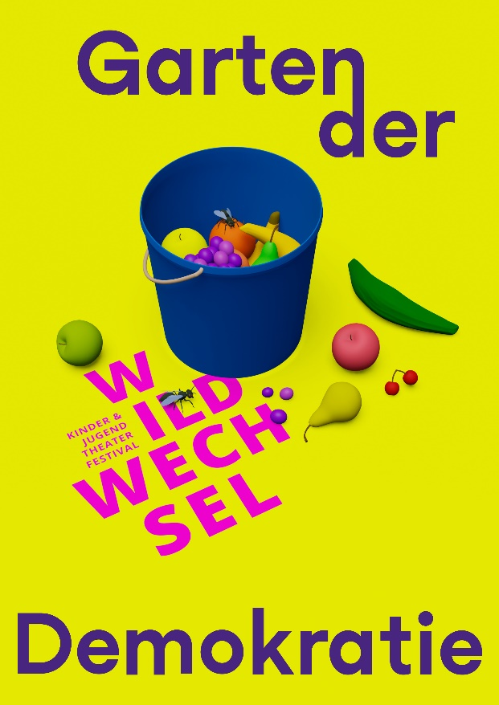
WILDWECHSEL – das Kinder- und Jugendtheaterfestival im Osten Deutschlands
vom 16. bis 21. Oktober 2021 in Bernburg

Liebe Kolleg*innen,
die Förderer haben bewilligt, die Inszenierungsauswahl steht, die partizipativen Projekte der Bernburger Kinder und Jugendlichen zur Eröffnung recherchieren, tanzen, bauen, die Gespräche werden angebahnt, die Kinder- und Jugendjury sind besetzt, die Fachjury packt langsam ihre Koffer, die AK-Ost-Formate sind eingeworben, ein Fotograf ist bestellt, Stühle werden am Saale-Ufer installiert, leerstehende Läden ausgestattet, das Essen ausgewählt, die Hotelzimmer sind reserviert, die letzten technischen Absprachen verhandelt, Kartenbestellungen werden entgegen genommen, das Festivalteam mailt, zoomt, telefoniert und quasselt sich die Münder fusselig, die Vorbereitungen sind in vollem Gange, die Partner*innen, Netzwerke und Kolleg*innen informiert: Jetzt ist es soweit, heute bekommt ihr unseren Anmeldebogen zum WILDWECHSEL-Festival 2021!
Bitte trag alle für dich relevanten Informationen ein und schick uns deine Bestellungen bis zum 4. Oktober als Worddatei zurück an:
kerstin.haag@wildwechsel-festival.de
Wir freuen uns auf dich beim 5. Festival WILDWECHSEL in Bernburg!
Karola Marsch, Künstlerische Leiterin
Miriam Glöckler, Produktionsleiterin
Matthias Hecker, Projektleiter
Katrin Gellrich, Presse- und Öffentlichkeitsarbeit
___________________________________________________________________________________________________
www.wildwechsel-festival.de

WILDWECHSEL 2021 wird gefördert durch den Beauftragten der Bundesregierung für die neuen Bundesländer, Marco Wanderwitz, MdB, Parlamentarischer Staatssekretär beim Bundesministerium für Wirtschaft und Energie, aus Mitteln des Landes Sachsen-Anhalt, durch die Kunststiftung des Landes Sachsen-Anhalt, LOTTO Sachsen-Anhalt, die Ostdeutsche Sparkassenstiftung gemeinsam mit der Salzlandsparkasse, die Landesverbände Ost, Sachsen und Thüringen des Deutschen Bühnenvereins, die Stadt Bernburg (Saale), den Bernburger Theaterverein e.V. und die Glück auf Helle(r) Zukunft Stiftung.
ANMELDUNG

Schritt 1: Wer bist du?
… oder: Wem dürfen wir wie bekannt geben, dass die Kartenreservierung erfolgreich war? Diese Daten benötigen wir auch für eine ggf. anfallende Kontaktverfolgung.

Name: _ _ _ _ _ _ _ _ _ _ _ _ _ _ _ _ _ _ _ _ _ _ _ _ _ _ _ _ _ _ _ _ _ _ _ _ _ _

ggf. Institution: _ _ _ _ _ _ _ _ _ _ _ _ _ _ _ _ _ _ _ _ _ _ _ _ _ _ _ _ _ _ _ _ _ _ _ _ _ _ _

Ort: _ _ _ _ _ _ _ _ _ _ _ _ _ _ _ _ _ _ _ _ _ _ _ _ _ _ _ _ _ _ _ _ _ _ _ _ _ _ _

Mail: _ _ _ _ _ _ _ _ _ _ _ _ _ _ _ _ _ _ _ _ _ _ _ _ _ _ _ _ _ _ _ _ _ _ _ _ _ _ _

Telefon: _ _ _ _ _ _ _ _ _ _ _ _ _ _ _ _ _ _ _ _ _ _ _ _ _ _ _ _ _ _ _ _ _ _ _ _ _ _ _

Schritt 2: Was siehst du?
Gern reservieren wir deine Karten zu den Festivalvorstellungen (im Folgenden gelb markiert) zum ermäßigten Preis. Bitte trag deine gewünschte Kartenanzahl in die rechte Spalte ein.
Der Eintritt zu den AUSTAUSCH-, FEIER- und EINFACH-ZUSAMMEN-SEIN-Formaten (im Folgenden weiß) ist frei. Auch hier bitten wir zur besseren Planung um deine Anmeldung in der rechten Spalte.
Alle Infos zum Programm unter www.wildwechsel-festival.de.

Hinweis für deine Planung: Festivalzentrum ist das Metropol Bernburg.
Von hieraus beträgt der Fußweg zu den anderen Spielstätten und Orten:

Metropol Carl-Maria-von-Weber-Theater: < 1 min
Metropol Kurhaus: < 20 min
Metropol Karlsplatz: < 7 min
Metropol Wilhelmstraße: < 7 min
Metropol Saale-Ufer: < 15 min
Metropol Halfpipe im Stadtpark: < 15 min
Saale-Ufer Kurhaus: < 7 min
Karlsplatz Saale-Ufer: < 7 min
Wilhelmstraße Alter Markt: < 5 min
 |  |  | Bitte Teilnahme-wunsch eintragen
Samstag, 16. Oktober
15:00 – 17:30 | WILDWECHSEL Eröffnung | Karlsplatz
 | Junges Bernburg: 6x Partizipative Projekte | Karlsplatz und Wilhelmstraße
 | Der erste Schritt im Garten der Demokratie | Saale-Ufer
17:30 – 18:30 | YOU DON’T OWN ME  CHICKS* freies performancekollektiv, Berlin | Kurhaus
19:00 – 20:00 | DAS URTEIL  neues theater halle | Carl-Maria-von-Weber-Theater
20:00 – 21:00 | YOU DON’T OWN ME  CHICKS* freies performancekollektiv, Berlin | Kurhaus
21:00 – 00:00 | BANKETT + FEST | Kurhaus
Sonntag, 17. Oktober
11:00 – 11:45 | ARCHE NORA  Puppentheater Bautzen | Studio im Metropol
15:00 – 15:45 | ARCHE NORA  Puppentheater Bautzen | Studio im Metropol
14:00 – 16:00 | Wortwechsel. Generationsübergreifendes Forum: YOU DON’T OWN ME + DAS URTEIL | Konzertsaal im Metropol
18:00 – 19:00 | ALS DIE MAUER FIEL  Theater an der Parkaue, Berlin | Kurhaus
20:00 – 22:00 | HEISS #1 Perspektivwechsel: Ein Abend zum Status quo der Szene | Festivalcafé im Metropol
Montag, 18. Oktober
9:00 – 9:45 | ARCHE NORA  Puppentheater Bautzen | Studio im Metropol
10:00 – 11:00 | ALS DIE MAUER FIEL  Theater an der Parkaue, Berlin | Kurhaus
10:00 – 11:00 | SANS PAPIERS  gbr für unerhörte dinge, Berlin | Carl-Maria-von-Weber-Theater
10.00 – 12.00 | Digitaler Wechsel – Erprobte Beteiligungs-formate: Tischgespräche & Diskussion | Festivalcafé im Metropol
11:00 – 11:45 | ARCHE NORA  Puppentheater Bautzen | Studio im Metropol
14:00 – 16:00 | Wortwechsel. Generationsübergreifendes Forum: ALS DIE MAUER FIEL + ARCHE NORA | Konzertsaal im Metropol
17:00 – 18:00 | SANS PAPIERS  gbr für unerhörte dinge, Berlin | Carl-Maria-von-Weber-Theater
20:00 – 22:00 | HEISS #2 Machtwechsel: Ein Abend über die Arbeit am Theater | Festivalcafé im Metropol
Dienstag, 19. Oktober
9:00 – 10:00 | SANS PAPIERS  gbr für unerhörte dinge, Berlin | Carl-Maria-von-Weber-Theater
9:00 – 10:15 | WUTSCHWEIGER  Theater der Jungen Welt Leipzig | Halfpipe im Stadtpark
11:30 – 12:45 | WUTSCHWEIGER  Theater der Jungen Welt Leipzig | Halfpipe im Stadtpark
14:00 – 16:00 | Wortwechsel. Generationsübergreifendes Forum: SANS PAPIERS | Konzertsaal im Metropol
17:00 – 19:00 | Die Agora an der Saale: Der AK OST | Wilhelmstraße, Saaleplatz und Alter Markt
19:30 – 21:30 | SUPPE FÜR ALLE im Garten der Demokratie – Ein Community Dinner in Zeiten der Pandemie | Saale-Ufer
Mittwoch, 20. Oktober
10:00 – 11:05 | FENNYMORE ODER WIE MAN DACKEL IM SALZMANTEL MACHT  Sebastian Mauksch / Kirsten Reinhardt, Berlin | Kurhaus
10:30 – 11:45 | WUTSCHWEIGER  Theater der Jungen Welt Leipzig | Halfpipe im Stadtpark
13:00 – 15:00 | Wortwechsel. Generationsübergreifendes Forum: WUTSCHWEIGER + FENNYMORE | Konzertsaal im Metropol
18:00 – 19:05 | DIAMOND SKY  tjg. theater junge generation Dresden | Carl-Maria-von-Weber-Theater
20:00 – 22:00 | HEISS #3 Wildwechsel: Ein Abend über die Zukunft des Festivals | Festivalcafé im Metropol
Donnerstag, 21. Oktober
9:00 – 10:05 | FENNYMORE ODER WIE MAN DACKEL IM SALZMANTEL MACHT  Sebastian Mauksch/ Kirsten Reinhardt, Berlin | Kurhaus
10:00 – 11:05 | DIAMOND SKY  tjg. theater junge generation Dresden | Carl-Maria-von-Weber-Theater
11:30 – 12:35 | FENNYMORE ODER WIE MAN DACKEL IM SALZMANTEL MACHT  Sebastian Mauksch/ Kirsten Reinhardt, Berlin | Kurhaus
12:00 – 13:00 | Wortwechsel. Generationsübergreifendes Forum: DIAMOND SKY | Konzertsaal im Metropol
15:00 – 16:00 | Preisverleihung der Kinder- und Jugendjury | Konzertsaal im Metropol
-Änderungen vorbehalten-

Deine Kartenpreise:

Carl-Maria-von-Weber-Theater / Kurhaus: 8€
Studio im Metropol: 6,50€

Hinweis: Am 11. Oktober wird das Hygienekonzept in Bernburg aktualisiert, ggf. müssen wir die Platzkapazitäten anpassen. Daher gilt der Eingang der Kartenreservierung als Reihenfolge in der Ticketvergabe.

Schritt 3: Was isst du?
Sitzen, essen, reden – wir alle brauchen auch mal eine Pause. Unser Mittags- und Abendangebot im Festivalcafé im Metropol bietet vegetarische, abwechslungsreiche Mahlzeiten an. Mach dein Kreuz in der Spalte, wo du teilnehmen willst.

 | Mittagessen |  | Abendbrot
Samstag, 16. Oktober | ___ |  | ab ca. 21 Uhr: BANKETT im Kurhaus
Sonntag, 17. Oktober | 12.30 – 14.00 Uhr |  | 19.00 – 20.00 Uhr
Montag, 18. Oktober | 12.30 – 14.00 Uhr |  | 19.00 – 20.00 Uhr
Dienstag, 19. Oktober | 12.30 – 14.00 Uhr |  | ab ca. 19.30 Uhr: SUPPE FÜR ALLE im Garten der Demokratie
Mittwoch, 20. Oktober | 12.00 – 13.00 Uhr |  | 18.30 – 20.00 Uhr
Donnerstag, 21. Oktober | 14.00 – 15.00 Uhr |  | ___

Ich esse und trinke:

❏ Alles
❏ Vegetarisch
❏ Vegan
❏ Allergien oder andere Einschränkungen: __________________________

Schritt 4: Wo schläfst du?
Hier sind die Kontakte zu Hotels in Bernburg:
SL’otel – Das Stadthotel, Heinrich-Zille-Straße 2, stadthotel@slotel.de, 03471 / 6409580
SL’otel Budget, Breite Straße 62, budget@slotel.de, 03471 / 64 24 544
SL’otel im Parforcehaus, Aderstedter Straße 1, parforce@slotel.de, 03471/ 6899-0
Hier gibt es noch wenige Zimmer für 79 € EZ mit Frühstück für das Festival WILDWECHSEL:
Cityhotel Bernburg, Lindenstraße 1C, info@cityhotel-bernburg.de, 03471 / 622170
❏ Ich habe bereits eine reservierte Übernachtung wegen:
❏ Eingeladene Festivalinszenierung
❏ Teilnahme an der AGORA AN DER SAALE
❏ anderes Format, nämlich: _ _ _ _ _ _ _ _ _ _ _ _ _ _ _ _ _ _ _ _ _ _ _ _ _ _ _ _ _ _

Schritt 5: Bist du einverstanden?

Mit meiner Unterschrift erkläre ich mich einverstanden, dass eine Foto- und Videodokumentation während des Festivals stattfindet und gebe die Bildrechte an die Veranstalter frei.

❏ Ja

❏ Nein

Mit meiner Unterschrift erkläre ich mich einverstanden mit dem aktuellen Hygienekonzept am Theater Bernburg einverstanden und akzeptiere die geltenden Maßnahmen und Regelungen. (Das Hygienekonzept ist auf der Homepage des Festivals veröffentlicht.)
❏ Ja

❏ Nein

Ich bin einverstanden, dass meine Daten in einer Teilnehmer*innenliste den anderen Festivalgästen zugänglich gemacht wird.
❏ Ja

❏ Nein

______________________________________ _______________________________________
Ort + Datum Unterschrift

